24 DE MARZO: DÍA DE LA MEMORIA POR LA VERDAD Y LA JUSTICIA

- Escucha atento la siguiente lectura y luego pega la COPIA en tu carpeta.

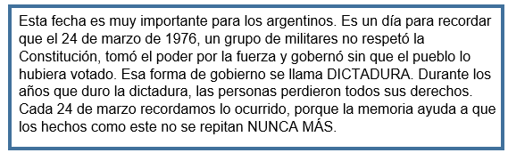

- Responde en tu carpeta: ¿Por qué será importante recordar hechos tan tristes de la historia argentina?
- Lee con atención y luego pega la COPIA en tu carpeta.

